ÔN TẬP CUỐI HỌC KÌ 1 TIN 8
A. PHẦN TRẮC NGHIỆM (6,0 điểm)
Khoanh tròn vào chữ cái đứng trước câu trả lời đúng:
Câu 1. “Khi thực hiện sao chép công thức, địa chỉ ô tính sẽ (1)… để đảm bảo vị trí tương đối giữa địa chỉ ô tính chứa công thức và các địa chỉ ô tính trong công thức là (2)…”
Cụm từ thích hợp để điền vào chỗ chấm (1) và (2) lần lượt là
A. không thay đổi – thay đổi. B. thay đổi – không thay đổi.
C. không thay đổi – không thay đổi. D. thay đổi – thay đổi.
Câu 2. Địa chỉ ô tính được xác định bởi những thành phần nào?
A. Tên cột và số cột. B. Tên hàng và số hàng.
C. Tên cột và tên hàng. D. Khối ô tính được ngăn cách bởi dấu =.
Câu 3. Công thức tại ô tính E9 là =C$9+D9, khi sao chép đến ô tính E10 sẽ thành:
A. =C$9+D10. B. =C10+D10. C. =C$9+D$9. D. =C$10+D$10.
Câu 4. Cho công thức tại ô tính E4 là =C4+D4, khi sao chép công thức tại ô tính E4 đến ô tính E5, địa chỉ cột của ô tính chứa công thức là cột nào?
A. C B. E C. D D. B
Câu 5. Với bảng tính ở hình dưới đây, hãy cho biết kết quả sao chép công thức ở ô tính B2 đến ô tính C3 khi công thức tại ô tính B2 là =$B1+A$2 là:
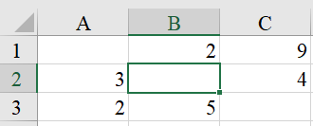
A. 8
B. 9
C. 10
D. 7.
Câu 6. Có mấy thao tác sắp xếp dữ liệu thường được sử dụng trong phần mềm bảng tính?
A. 1. B. 2. C. 3. D. 4.
Câu 7. Địa chỉ hỗn hợp là gì?
A. Địa chỉ ô tính có địa chỉ cột giữ nguyên và địa chỉ hàng có thể thay đổi khi sao chép công thức.
B. Địa chỉ ô tính có thể thay đổi khi sao chép công thức.
C. Địa chỉ ô tính có cả địa chỉ cột và hàng được giữ nguyên khi sao chép công thức.
D. Địa chỉ ô tính luôn luôn cố định khi sao chép.
Câu 8. Để sắp xếp dữ liệu ở nhiều cột, em cần thực hiện các thao tác nào?
A. Chọn một ô tính trong vòng dữ liệu cần sắp xếp chọn lệnh 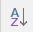.
B. Chọn một ô tính trong vòng dữ liệu cần sắp xếp chọn lệnh .
C. Chọn một ô tính trong vòng dữ liệu cần sắp xếp chọn lệnh Filter.
D. Chọn một ô tính trong vòng dữ liệu cần sắp xếp chọn lệnh Sort.
Câu 9. Biểu tượng để sắp xếp giá trị dữ liệu theo thứ tự giảm dần là
A. B. 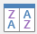 C.  D.
Câu 10. Để lọc dữ liệu, ta chọn nút lệnh nào?
A. 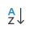 B. C. 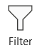 D. 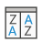
Câu 11. Phát biểu nào dưới đây sai về sắp xếp và lọc dữ liệu?
A. Có thể sắp xếp được dữ liệu kiểu kí tự.
B. Chỉ sắp xếp được dữ liệu kiểu số.
C. Trong mục Number Filters, ta có thể chọn điều kiện để lọc dữ liệu kiểu số.
D. Trong mục Text Filters, ta có thể chọn, chỉnh sửa điều kiện để lọc dữ liệu kiểu kí tự.
Câu 12. Phát biểu nào dưới đây là sai về những yêu cầu cần đến việc sắp xếp dữ liệu?
A. In danh sách các bạn học sinh nữ trong lớp để tặng quà ngày 8/3.
B. Tìm những bạn học sinh trong cùng lớp có ngày sinh nhật là 24/3.
C. Lập danh sách các bạn học sinh giỏi học kì I từ danh sách của một lớp dựa trên xếp loại học lực và xếp loại hạnh kiểm.
D. Xếp loại học lực cuối năm cho các học sinh trong một lớp dựa vào điểm trung bình môn học cuối năm.
Câu 13. Sử dụng các lệnh trong Design Add Chart Element Axis Titles để:
A. Chỉnh sửa chú giải B. Thêm chủ giải
C. Thêm dữ liệu cho biểu đồ D. Thêm tiêu đề trục.
Câu 14. Để xóa chú giải, chọn nút lệnh nào?
A. None 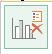. B. Right . C. Top . D. Left .
Câu 15. Để thêm hoặc ẩn tiêu đề cho biểu đồ, ta chọn lệnh nào?
A. Axis Title. B. Chart Title. C. Data Lables. D. Legend.
Câu 16. Trong chương trình bảng tính, khi vẽ biểu đồ không cho phép xác định các thông tin nào sau đây cho biểu đồ?
A. Tiêu đề. B. Hiển thị hay ẩn dãy dữ liệu.
C. Chú giải cho các trục. D. Hình ảnh.
Câu 17. Phát biểu nào sau đây đúng?
A. Điểm nổi bật của phần mềm bảng tính là biểu diễn dữ liệu một cách trực quan dưới dạng hình ảnh.
B. Điểm nổi bật của phần mềm bảng tính là tự động lựa chọn một dạng biểu đồ hợp lí để biểu diễn dữ liệu.
C. Điểm nổi bật của biểu đồ trong phần mềm bảng tính là khả năng tự động cập nhật theo số liệu.
D. Điểm nổi bật của biểu đồ trong phần mềm bảng tính là khả năng tự động so sánh các số liệu trong biểu đồ.
Câu 18. Sắp xếp các bước tạo biểu đồ sau đây cho đúng thứ tự là
1. Đặt tiêu đề và thêm các chú giải cho biểu đồ.
2. Chọn dạng biểu đồ.
3. Chỉ định miền dữ liệu.
4. Chỉnh sửa biểu đồ (nếu cần).
A. 2 → 3 → 1 → 4. B. 3 → 2 → 1 → 4.
C. 1 → 3 → 2 → 4. D. 4 → 2 → 1 → 3.
Câu 19. Để đổi màu đường viền của hình vẽ đang chọn ta sử dụng nút lệnh nào?
A.
B.
C.
D.
Câu 20. Để thay đổi mẫu hình vẽ, ta thực hiện
A. Format Change Shape Edit Shape Chọn mẫu khác.
B. Format Edit Shape Change Shape Chọn mẫu khác.
C. Format Change Shape Chọn mẫu khác.
D. Format Edit Shape Chọn mẫu khác.

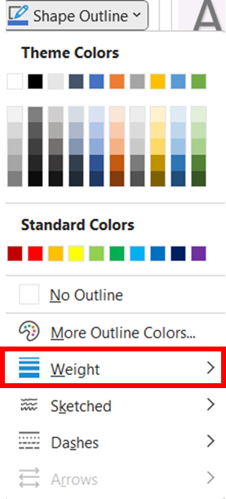
Câu 21. Khi định dạng đường viền, nét vẽ, sau khi chọn nút lệnh Shape Outline, chọn Weight để làm gì?
A. chọn màu đường viền.
B. thay đổi kiểu đường viền, nét vẽ.
C. thay đổi độ dày đường viền.
D. bỏ đường viền.
Câu 22. Chọn phương án sai trong các phương án sau?
A. Có thể chèn hình ảnh vào văn bản để minh họa cho nội dung.
B. Có thể vẽ hình đồ họa trong phần mềm soạn thảo văn bản.
C. Không thể vẽ hình đồ họa trong phần mềm soạn thảo văn bản.
D. Có thể chèn thêm, thay đổi kích thước của hình ảnh và hình đồ họa trong văn bản.
Câu 23. Để tạo hiệu ứng cho hình vẽ, ta chọn nút lệnh
A. Effect. B. Shadow.
C. Shape line. D. Shape Effects.
Câu 24. Để thay đổi cách bố trí hình ảnh trên trang văn bản, ta nháy chuột trên hình vẽ để chọn hình vẽ đó và lần lượt thực hiện các thao tác sau:
A. Chọn Format trên dải lệnh Picture Tools và nháy chọn nút lệnh Wrap Text rồi chọn In line with text hoặc Square, cuối cùng nháy OK
B. Chọn lệnh Autoshapes trong bảng chọn Edit rồi chọn In line with Text và nháy OK
C. Nháy nút lệnh Picture trên thanh công cụ rồi chọn In Line with text hoặc Square
D. Tất cả các thao tác trên đều được.
PHẦN TỰ LUẬN (4,0 điểm)
Câu 1. (2,0 điểm) Nêu các bước để lọc dữ liệu. Khi lọc dữ liệu, chúng ta cần lưu ý những điều gì?
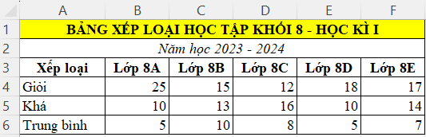
Câu 2. (2,0 điểm) Cho bảng số liệu sau:
a. Vẽ biểu đồ thể hiện bảng xếp loại học tập của khối 8 trong học kì 1.
b. Nêu các bước em thực hiện khi tạo biểu đồ.

ĐÁP ÁN
A. PHẦN TRẮC NGHIỆM: (6,0 điểm)
Mỗi câu trả lời đúng được 0,25 điểm.
1 | 2 | 3 | 4 | 5 | 6 | 7 | 8 | 9 | 10 | 11 | 12
B | C | A | B | C | B | A | D | D | C | B | D
13 | 14 | 15 | 16 | 17 | 18 | 19 | 20 | 21 | 22 | 23 | 24
D | A | B | D | C | B | A | B | C | C | D | A

B. PHẦN TỰ LUẬN: (4,0 điểm)
Câu | Nội dung đáp án | Biểu điểm
Câu 1  (2,0 điểm) | * Các bước để lọc dữ liệu:  - Bước 1: Chọn một ô tính trong vùng dữ liệu cần lọc.  - Bước 2: Chọn thẻ Data → chọn lệnh Filter .  - Bước 3: Nháy chuột vào nút ▼trong ô tính chứa tiêu đề cột dữ liệu cần lọc.  - Bước 4: Nháy chuột chọn giá trị dữ liệu cần lọc hoặc chọn, chỉnh sửa điều kiện để lọc dữ liệu mong muốn.  - Bước 5: Chọn OK và quan sát kết quả.  * Lưu ý:  - Trước khi lọc dữ liệu theo điều kiện mới, em cần nháy chuột nút Clear trong nhóm lệnh Sort & Filter của dải lệnh Data để xóa bỏ điều kiện lọc dữ liệu đã được thiết lập.  - Phần mềm bảng tính hiển thị kết quả lọc dữ liệu là các hàng thỏa mãn điều kiện lọc, theo thứ tự từ trên xuống dưới. Các hàng không thỏa mãn điều kiện được ẩn đi.  - Khi đang ở chế độ lọc dữ liệu, nháy chuột vào nút lệnh Filter 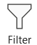 để bỏ chế độ lọc dữ liệu. | 0,25  0,25  0,25  0,25  0,25  0,25  0,25  0,25
Câu 2  (2,0 điểm) | a. Vẽ biểu đồ:  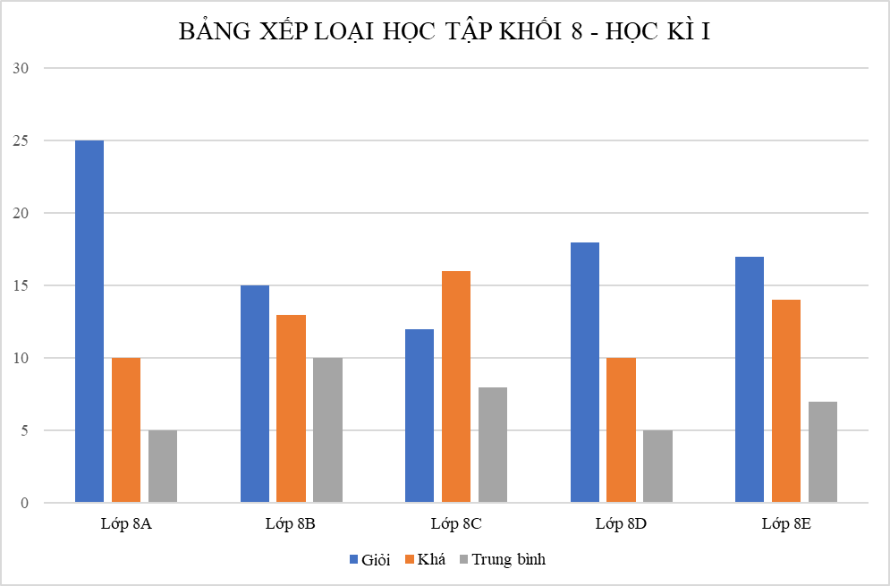  b. Các thao tác thực hiện:  - Bước 1: Gõ số liệu và xác định dạng biểu đồ từ bảng số liệu.  - Bước 2: Chọn khối ô tính chứa dữ liệu cần tạo.  - Bước 3: Chọn Insert/Charts chọn dạng biểu đồ Insert Column.  - Bước 4: Chọn kiểu biểu đồ Clustered Column và quan sát kết quả. | Vẽ biểu đồ đúng 1đ  0,25  0,25  0,25  0,25

